
Met deze vragenlijst achterhaal je iemands favoriete muziek. Maar let op: het stellen
van vragen aan iemand met dementie is iemand met dementie belasten. Bij voorkeur
vult een partner, kinderen of vrienden van degene met dementie deze lijst in.
1. Basisgegevens
- Naam van degene met dementie:
- Geboortejaar: ………………………
- Land:………………………………….
- Stad:…………………………………

2. Algemene muzikale voorkeur
Welke muziek spreekt degene met dementie aan?
Meerdere antwoorden mogelijk
Taal / herkomst
☐ Nederlands
☐ Frans
☐ Duits
☐ Turks
☐ Anders ………………………
Genres
☐ Klassiek
☐ Opera / Operette
☐ Rock-’n-roll
☐ Pop
☐ Disco
☐ Jazz
☐ Bigband
☐ Fanfare / harmonie
☐ Religieuze muziek
☐ Anders ………………………

3. Voorkeur voor uitvoerenden
Is er een voorkeur voor:
☐ Zanger …………………
☐ Zangeres ………………
☐ Band …………………..
☐ Orkest …………………..
☐ Artiest …………………..
☐ Componist ……………..
☐ Anders ………………….

4. Muziekinstrumenten
Zijn er muziekinstrumenten die aanspreken of herkenning oproepen?
Bijvoorbeeld: piano, viool, accordeon, mondharmonica, doedelzak.
………………………………………………………………

5. Eerste muziekherinneringen
Wat was de eerste muziek die degene met dementie zelf heeft gekocht?
Denk aan platen, cassettebandjes of cd’s.
………………………………………………………………

6. Muziek uit film en televisie
Zijn er favoriete films of televisieprogramma’s geweest?
Denk aan:
- Openingstunes
- Filmmuziek
- Series van vroeger
- ………………………………………………………………

7. Cabaret
Luisterde degene graag naar cabaret?
Bijvoorbeeld: Toon Hermans, Wim Sonneveld,
Paul van Vliet, Youp van hek, Herman Finkers.
………………………………………………………………

8. Muziek en speciale momenten
Zijn er muziekstukken die horen bij:
- Belangrijke gebeurtenissen……………….
- Feesten………………………………………….
- Verlies of rouw………………………………..
- Liefde of familie……………………………….

9. Muziek in het dagelijks leven
Zong degene vroeger:
- Tijdens het werk
- Bij het afwassen
- Onder de douche
- Zo ja, welke liedjes……………………………………
Tip: samen zingen kan een waardevolle activiteit zijn.

10. Jaarlijkse rituelen
Denk aan muziek rond:
- Sinterklaas
- Kerst
- Anders ………………………………………

11. Dans en beweging
Heeft degene vroeger gedanst?
Bijvoorbeeld:
- Dansschool
- Dansacademie
- Ballet
- Welke muziek hoorde daarbij……………………………………..
Luisteren kan uitnodigen tot bewegen of dansen - plezier voor twee.

12. Theater en concerten
Bezocht degene theaters of concerten?
Welke voorstellingen of artiesten?
…………………………………………………

13. Zelf muziek maken
Heeft degene een muziekinstrument bespeeld?
☐ Ja ☐ Nee
Zo ja:
· Welk instrument?
· Welke muziek werd gespeeld?
· Zijn er opnames?
…………………………………………
Muzikale vaardigheden blijven ondanks dementie behouden.

14. Radio en hoorspelen
Werd er thuis naar de radio geluisterd?
· Welke omroep?
· Welke programma’s?
· Denk ook aan hoorspelen.
…………………………………………………..

15. Zingen in groepsverband
Heeft degene in een koor gezongen?
☐ Ja ☐ Nee
Zo ja:
· Welke liederen……………………….
· Zijn er opnames……………………..

16. Muziek in het ouderlijk huis
· naar welke muziek werd thuis geluisterd?
· werd er thuis gezongen of een instrument bespeeld?
……………………………………………………………………..

17. Band of orkest
Speelde degene in een band of orkest?
☐ Ja ☐ Nee
Zo ja:
- Welke muziek?
- Zijn er opnames?
- ………………………………………………………………

18. Religie en spiritualiteit
Religieuze muziek kan grote waarde hebben, ook als
iemand al jaren geen dienst meer heeft bezocht.
- Bezocht degene vroeger religieuze diensten?
☐ Ja ☐ Nee
- Zo ja, welke stroming?
☐ Kerk ☐ Synagoge ☐ Moskee ☐ Anders …………………………………..
- Welke muziek werd daar gezongen of gespeeld in de 15–25-periode?
- …………………………………………………………………………….

19. In welke stad of streek is iemand geboren of opgegroeid?
Denk aan liedjes in dialect of aan stad- en streekgebonden muziek.
…………………………………………………………………………….

De juiste muziek vind je door deze af te spelen en te observeren of zij
herkenning oproept bij de persoon met dementie.
Alleen muziek die wordt herkend, geeft houvast, plezier en geluk en
mag worden toegevoegd aan de playlist.
Wil je leren hoe je deze informatie vertaalt naar persoonlijke playlists?
Volg dan een MuziekGeluk-training via muziekgeluk.nl.
Ignar Rip
Bedenker van de MuziekGeluk-methode en schrijver van
het boek Muziek als bondgenoot bij dementie
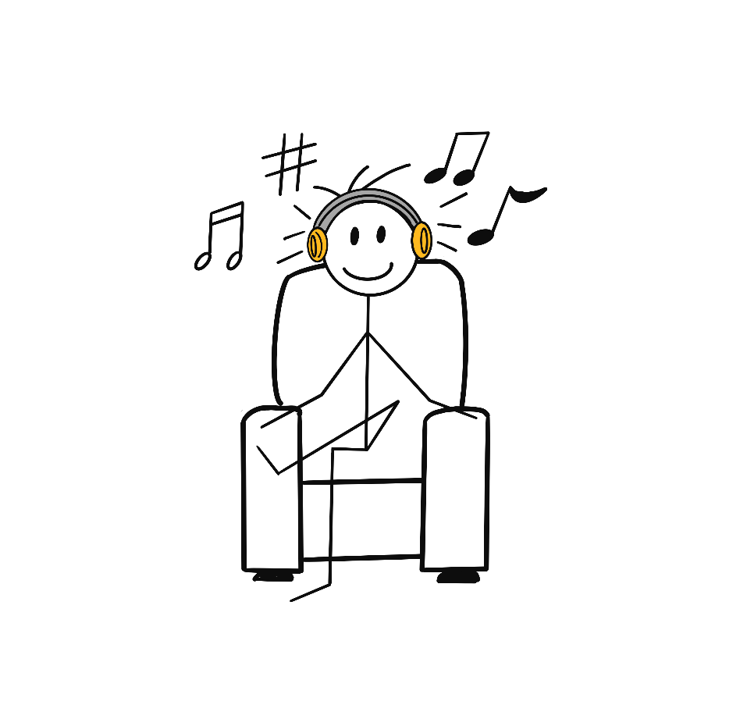

© MuziekGeluk

